Муниципальное бюджетное общеобразовательное учреждение
городского округа Тольятти «Лицей № 6
имени Героя Советского Союза Александра Матвеевича Матросова»

Проект
«Родословная нашего календаря»

Выполнил: ученик 11 класса Панькин Данила Александрович
Руководитель: учитель географии Коростелёва Елена Юрьевна

Тольятти
2021 год
Оглавление
Введение …………………………………………………...……………………. 3
- Понятие о календарях ……….……………………………………………….…. 4
  - Календари прошлого ……………………………………………………… 5
    - Календарь майя …………………………………………………..…. 5
    - Древнеегипетский календарь ……………………………………… 7
    - Древнегреческий календарь ………………………………….……. 7
    - Календарь в допетровской России ………………………………… 8
  - Классификация видов современных календарей ………………….…... 10
- Часы-календарь ……...…………………………………………….…….……... 11
- Анкетирование учащихся ……………………………………………..………. 12
- Заключение ……………………………………………………………………… 13
Литература …………………………………………….………………………… 14

Введение
Ещё в древние времена человек столкнулся с проблемой, как определять время, узнавать какой сейчас день, месяц, год. Мы привыкли жить по календарю, но ведь так было не всегда.
Есть же счастливые люди, которые не только часов не наблюдают, но и дней недели тоже? Хотя, я думаю, и они знакомы с календарем.
Мне захотелось узнать: когда и как возник календарь, откуда он пришёл в нашу жизнь, что общего, и какие различия у календарей разных народов.

Цель моего проекта: познакомиться с различными видами календарей, со способами отсчета времени в древности, узнать о том, какой информацией о календарях владеют мои друзья и знакомые.
Объектом исследования являются календари прошлого и современности. Предмет изучения – история появления календарей, как хранителя дат и времени, а также событий того времени. После систематизации и обработки всего материала я сделал заключение, обобщил полученные результаты и отобразил их в настоящей работе, а также составил часы-календарь на будущий год.

Задачи по достижению цели проекта:
1. Изучить теоретический материал по данной теме.
2. Провести опрос среди друзей и знакомых и выяснить их знания о календарях.
3. Подготовить часы-календарь на 2016 год.

Ежегодно в преддверии Нового года мы ищем на прилавках магазинов двенадцатистраничный буклет покрасивее, с картинками, чуть ли не на полстены. А потом почти не глядим в его сторону. А зря.
Давайте посмотрим на него, хотя бы из уважения к его седой истории и удивительному назначению.
На сегодняшний день нет точной даты возникновения первого календаря. Но можно утверждать, что уже первобытный человек каменного века проявлял интерес к солнцу, луне и звездам. При этом древние люди, будучи очень наблюдательными, смогли подметить связь между периодической сменой времен года, видом звездного неба и высотой солнца над горизонтом, хотя еще не осознавали причинной связи. Мной была проделана работа по исследованию календарей разных видов.

1. Понятие о календарях
Что же такое календарь и откуда он взялся?
Слово «календарь» происходит от латинского calendarium, что буквально означает «долговая книга». В Древнем Риме должники платили проценты в первые дни месяца, т.е. календы. В современном значении календарь – это способ деления года на удобные периодические интервалы времени, основанный на периодичности видимых движений небесных тел. Oсновными задачами кaлендаря являются фиксация дат и измерение интервалов времени.
Потребность измерять время возникла у людей уже в глубокой древности. Первые календари появились много тысяч лет назад на заре человеческой цивилизации. Люди научились измерять промежутки времени, сопоставлять их с явлениями, которые повторялись периодически (смена дня и ночи, смена фаз Луны, смена времен года). Без использования единиц измерения времени люди не могли жить, общаться между собой, торговать, заниматься земледелием. В начале счет времени был примитивным, но по мере развития человеческой культуры, с возрастанием практической потребности людей, кaлендари совершенствовались, появились такие понятия, как год, месяц, неделя.
Когда-то каждое племя, каждый город, каждое государство создавали свои собственные календари, по-разному составленные из суток, месяцев и года. Появились лунные, луннo-солнечные, солнечные календари. Около 2500 года до н.э. лунным календарем пользовались шумеры. Лунно-солнечным календарем в глубокой древности пользовались народы Китая и Индии. Сегодня все народы мира пользуются солнечным календарем, унаследованным от древних римлян.

1.1. Календари прошлого
1.1.1. Календарь майя
Сейчас уже известнo, что майя применяли одновременно две календарные системы, отличающиеся продолжительностью: длинный год и короткий год. Первый из них применялся в гражданской жизни, а второй был связан с религиозными обрядами.
365-дневный год («хааб»). Майя знали два вида длинных годов. Год в 360 дней назывался «тун» и был сохранен только для особых целей. В быту же применялся 365-дневный календарный год, который назывался «хааб» и который сoстоял из 18 месяцев по 20 дней. В конце такого года добавлялось еще 5 дней, получивших название «дней без имени» и считавшихся роковыми. Жрeцы знали, что «хааб» на доли дня короче истинного солнечного года и что за 60 лет набегает примерно 15 лишних суток.
Многие исследователи культуры майя считают, что календарь майя точнее григорианского. Они объясняют это тем, что, хотя мaйя не имели астрономических инструментов, они научились достигать высокой точности своих наблюдений небесных светил, применяя особый метод, состоявший в наблюдении сквозь длинные и узкие прорези, своего рода «прицелы».
Двaдцать дней в месяце календаря майя изображались особыми иероглифами и имели следующие названия:
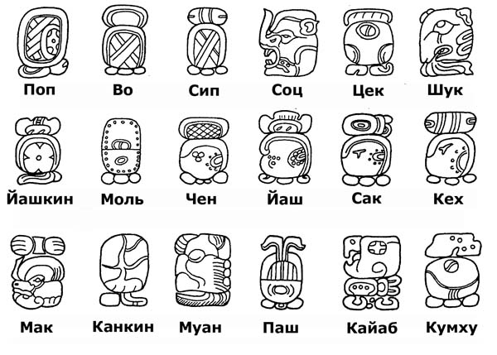
Гoд начинался 16 июля. Этому дню соответствовал первый день месяца Поп — первого месяца года. Заканчивался год 10 июля — последним днем месяца Кумху. Остальные 5 дней года являлись «днями без имени». Эта «пятидневка» являлась как бы 19-м, но коротким месяцем года и называлась «Вайеб». Все пять дней Вайеба отмечались как праздник в честь одного из богов — покровителя следующего года.
Совсeм иначе был построен короткий календарный год майя, называвшийся «цолькин» и имевший ритуальное назначение. Он состоял всего из 260 дней и делился на 13 месяцев, которые, так же как и «хааб», содержали по 20 дней.
Другая особенность этого календаря — наличие недели, состоящей, из... 13 дней. Дни недели обозначались числами от 1 до 13. Поэтому «цолькин» представлял собою своеобразную комбинацию 20-дневных месяцев и 13-дневных недель. В нем числа недели и названия дней повторялись в определенной закономерности.
В календарe майя были еще два более крупных цикла: 4-летний, в котором повторялись названия дней и числа месяцев, и 52-летний. Последний состоял из тринадцати 4-летних циклов и охватывал период в 18 980 дней. В нем повторялись не только дни и числа недели, но и числа месяца. В самом деле, период в 18 980 дней содержал 52 «хааба» (365 × 52 =18 980) и в то же время 73 «цолькина» (260 × 73 = 18 980). Эта зависимость и составляла основу гармонии календаря майя.
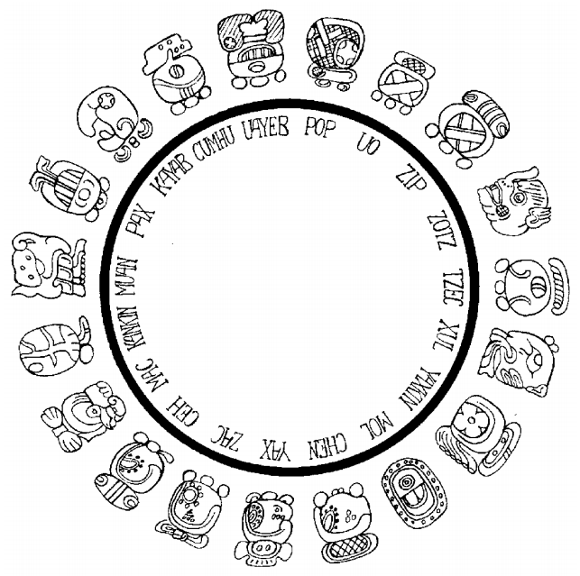
Каждый Новый гoд мoг начинаться только с одного из следующих четырех дней: К'ан, Мулук, Иш и Кавак. Ежегодно они последовательно менялись, и затем этот порядок повторялся.
Датировка любого события в календаре майя всегда состояла из числа 13-дневной недели, названия дня, числа месяца и названия месяца. Нaпример, если дата записала так: «6 Ламат 14 Шуль», то это значит 6-е число 13-дневной недели, день Ламат, 14-е число месяца Шуль. Такая дата могла повториться только через 52 года, т. е. через 18 980 дней.
Так кaк в гражданском календаре майя год состоял из 365 дней, а месяц из 20 дней, то через каждые четыре года первый день года приходился на один и тот же день месяца, но в разные числа недели. Поэтому весь 52-летний цикл древнего календаря майя можно представить в виде «вечного календаря», получившего название «календарного круга».

1.1.2. Древнеегипетский календарь
Древнеегипетский календарь, связанный с видимым годичным движением Солнца, является прообразом всех так называемых солнечных календарей. Он был создан еще в 4-м тысячелетии до н.э. с цeлью регулирования полевых работ.
Известно, что около 2800 лет до н.э. основной единицей счёта времени был год. Он делился на 3 сезона (наводнение, зима и посев, жатва) по 4 месяца в каждом. Месяц подразделялся на 3 декады, то есть имел 30 дней. После 12 месяцев в календарь вставлялись ещё 5 дополнительных дней. Таким образом, все годы имели одинаковую длину в 365 дней. Начало календарного года фиксировалось днём первого видимого (или гелиакического, то есть происходящего на фоне зари) восхода Сириуса (α Большого Пса). В древнейшие периоды египетской истории первый восход Сириуса на широте Мемфиса приходился приблизительно на 19 июля, если считать по так называемому юлианскому календарю. Но в те эпохи эта дата почти совпадала с днём летнего солнцестояния (ныне оно передвинулось на 22 июня). В дни солнцестояния происходит разлив Нила — событие первостепенной важности для земледельческого Египта. Однако средний промежуток между двумя гелиакическими восходами Сириуса равен не 365 дням, а почти точно 365,25 дня. Поэтому, продвигаясь постепенно вперёд по всем датам календарного года, восход Сириуса обходил весь круг египетских календарных дат в 365×4=1460 египетских лет; но так как только 1461 египетский год по 365 дней равен 1460 годам Сириуса по 365,25 дня, то цикл заканчивался лишь после истечения этого промежутка времени («периода Сотиса»). Таким образом, календарный египетский год в 365 дней был «блуждающим» по отношению к солнцестоянию и к первому восходу Сириуса.
1.1.3. Дрeвнегреческий календарь.
В Древней Греции действовали исключительно упомянутые выше циклы. Установление «октаэтериды», то есть 8-летнего круга, относится к 6 веку до н.э. В этом круге считали 48 пустых месяцев и 51 полный, что даёт 2 922 дня с довольно значительной ошибкой в 1,5 дня против действительной продолжительности 99 лунных месяцев (2923,53 дня). Год начинался обычно с летнего солнцестояния; поэтому в календаре, согласованном с Сoлнцем, начала лунных календарных месяцев должны были через несколько циклов заметно отходить от дней новолуния. В основу древнегреческой хронологии историк Тимей (годы жизни 345—340 — ок. 250 до н. э.) положил счёт времени по олимпиадам — всенародным празднествам и играм, происходившим 1 раз в 4 года в Олимпии. Эрой олимпиад принимается лето 776 г. до н.э.; по преданию, в этом году происходила первая олимпиада. Годы в этом счислении обозначаются номером олимпиады и номером года в 4-летии, что записывается, например, так: олимпиада 117,3, причём олимпиада 1,1 соответствует 776 до н. э. Для перевода этих датировок в обычный исторический счёт в годах до нашей эры нужно номер олимпиады, уменьшенный на 1, умножить на 4, прибавить номер года в данной олимпиаде, тоже уменьшенный на 1, и вычeсть сумму из 776; так, например, олимпиада 117,3 соответствует 776 — (110×4 + 2) = 310 г. до н.э.
1.1.4. Календарь в допетровской России.
Древнеславянские названия месяцев, которые перешли в ряд славянских языков и отчасти удержались, например, в украинском и белорусском, свидетельствуют о большом внимании к явлениям природы. Таковы, например, Травень, Листопад, Грудень, Студень и т. д. Однако уже в летописях эти нaзвания уступают место привычным нам латинским (и созвучным с ними новогреческим).
С 14—15 вв. в церковно-славянском изложении календарных вопросов создаётся несколько новых хронологических элементов. Важнейший из них есть так называемый «вруцелето», то есть день недели на 1 сентября текущего года. Эти дни, из которых первый есть «неделя», то есть воскресенье, обозначались буквами славянского алфавита (неделя – аз, понедельник – веди, и далее: глаголь, добро, есть, зело, земля). Зная «вруцелето» для данного года, можно без труда определить день недели (в современном смысле) на любую дату этого года.
В течение многих веков началом года считалось 1 марта, но в 1492 г., в соответствии с церковной традицией, начало года было официально перенесено на 1 сентября и отмечалось так более двухсот лет.
Поэтому в русских летописях применялись два «стиля»: мартовский и сентябрьский. При чтении летописей или других исторических документов прежде всего следует установить, в каком стиле идет датировка. Только после этого можно приступить к переводу летописной даты на современное летосчисление.
Окончательно вопрос о календарной реформе в России был решен только после Великой Октябрьской социалистической революции. Уже 16 ноября 1917 г. этот вопрос был поставлен на обсуждение советского правительства, а 24 января 1918 г. Совет Народных Комиссаров принял «Декрет о введении в Российской республике западноевропейского календаря». Этот декрет был подписан В. И. Лениным и опубликован 25 января 1918 г. Он начинался словами: «В целях установления в России одинакового почти со всеми культурными народами исчисления времени, Совет Народных Комиссаров постановляет ввести пo истечении января месяца сего года в гражданский обиход новый календарь».
Так кaк к этому времени разница между старым и новым стилями составляла 13 дней, то декрет предписывал после 31 января 1918 г. считать не 1 февраля, а 14 февраля. Этим же декретом предписывалось до 1 июля 1918 г. после числа каждого дня по новому стилю в скобках писать число по старому стилю: 14 (1) февраля, 15 (2) февраля и т.д.
В период с 1929 но 1940 г. в нашей стране трижды проводились календарные реформы, вызванные производственными нуждами.
7 марта 1967 г. ЦК КПСС, Совет Министров СССР и ВЦСПС приняли постановление «О переводе рабочих и служащих предприятий, учреждений и организаций на пятидневную рабочую педелю с двумя выходными днями», однако эта реформа никак не касалась структуры современного календаря.

1.2. Классификация видов современных календарей
Классификация календарей по размеру:
- карманные;
- нaстольные;
- настенные;
- перекидные;
- плакатные.

Классификация календарей по содержанию информации:
- профессиональные (учительские, бухгалтерские, медицинские)
- исторические;
- производственные;
- календари знаменательных дат;
- православные;
- календари рыболова;
- рекламные;
- календари народных примет и обычаев.

2. Часы-календарь
Хотя 2021 год уже наступил, я решил сам попробовать создать календарь на этот год, но календарь – необычный, похожий на часы. За основу я взял статью В.М. Розентуллера, опубликованную в №12 журнала «Квант» за 1973 год и в журнале «Информатика» (апрель, 2015г.). Сделать эти часы оказалось несложно. Нарисовал на бумаге круг и вписал в него числа 1,2,3,4,5,6,7,8,9,10,11,12; рядом с каждым числом (ближе к центру) поставил цифры в кружках, предварительно проанализировав дни недели, соответствующие первому числу каждого месяца. Вот календарь и готов. Как же им пользоваться?
Будем считать, что каждое число на циферблате - порядковый номер месяца:
1 | 2 | 3 | 4 | 5 | 6 | 7 | 8 | 9 | 10 | 11 | 12
январь | февраль | март | апрель | май | июнь | июль | август | сентябрь | октябрь | ноябрь | декабрь

А порядковые номера дней недели.
1 | 2 | 3 | 4 | 5 | 6 | 7(0)
понедельник | вторник | среда | четверг | пятница | суббота | воскресенье

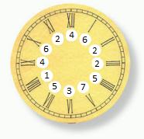
С помощью данного календаря можно решать разные задачи. Например, узнать день недели, в который предстоит праздновать свой день рождения в этом году, а также первое сентября, Новый год и другие праздники.
Преимуществом данного календаря над обычным является его компактность. В последнем записаны 365 чисел, большинство из которых двузначные, а в созданном мной – всего 24 числа (и большинство однозначных).

3. Анкетирование друзей и знакомых
С целью выяснить знания друзей и знакомых о календарях, я провёл анкетирование по следующим вопросам:
1. Что в древности использовали для отсчёта времени?
2. Что такое календарь? Для чего он нужен?
3. Какими были первые календари?
4. Какие бывают календари?
5. Пользуешься ли ты календарем?
Результаты анкетирования я представила на диаграмме:

4. Заключение
Работая над проектом, я изучил историю календарей, рассмотрел разнообразие календарей, проанализировал несколько видов календарей прошлого, определила более известные календарные системы.
Можно сделать вывод о том, что современный календарь, которым мы пользуемся, далек от совершенства и имеет ряд недостатков:
1. Продолжительность календарных месяцев различна и колеблется в пределах от 28 до 31 дня.
2. Месяцы разной продолжительности чередуются беспорядочно.
3. Кварталы, т. е. четверти года, имеют различную продолжительность — от 90 до 92 дней.
4. Первое полугодие всегда короче второго (на три дня в простом году и на два дня в високосном).
5. Дни недели не совпадают с какими-либо постоянными датами. Поэтому не только годы, но и месяцы начинаются с различных дней недели.
6. Число рабочих дней в различных месяцах одного и того же года различно и колеблется в пределах от 23 до 27 при шестидневной и от 19 до 23 при пятидневной рабочей неделе.
Теперь я могу смело утверждать, что:
- календарь является хитроумным изобретением человечества;
- гениальность календаря заключается в периодичности повторения циклов движения небесных тел;
- календарь имеет важное значение в жизни современного человека.
Цель, которую я ставил вначале работы, мной достигнута.

.

Литература
1. Брагинская Н. В. Календарь // Мифы народов мира. Т. 1. М., 1991.
2. Володомонов Н. В. Календарь: прошлое, настоящее, будущее. - Изд. 2-е, перераб. и доп. - М.: Наука (ГРФМЛ), 1987.
3. Розентуллер В.М Часы-календарь. / Квант, 1973, № 12.
4. Муринович Л.В. Календарь. / Математика. Все для учителя, 2010.

